

Modelos y Simulación para videojuegos II

**TRABAJO PRÁCTICO**

|  |  |  |  |  |  |
| --- | --- | --- | --- | --- | --- |
| **Curso:** **WC2227077** | | **Aula:** L701 | | **Turno:** Tarde | |
| **Alumno:** | | | | | |
| **1.** | González Stauber, Juan José | | | | **LU:** 1070233 |
| **Profesor:** Mariano Banquiero | | | | | |
| **Fecha:** 01/07/2016 | | | **Cuatrimestre:** 1do | | |

NOMBRE DE JUEGO: SLAM DUNK



PANTALLA PRINCIPAL DE JUEGO

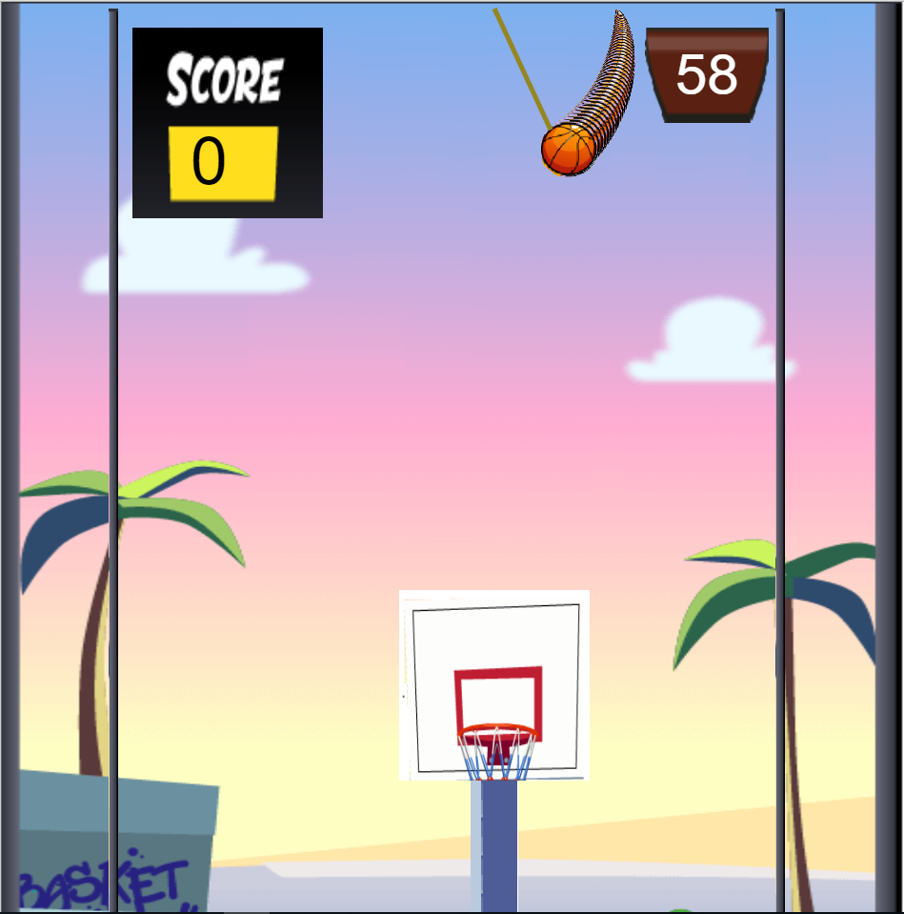

DESCRIPCIÓN DEL JUEGO:

El juego consta de una pelota de basquetball atada a una soga que se balancea en la parte superior de la pantalla y un tablero de básquet en la parte inferior de la pantalla. El objetivo es encestar la mayor cantidad de pelotas posible en 60 segundos.

Con el botón izquierdo del mouse se suelta la pelota. Si toca las monedas que aparecen cada cierto tiempo obtiene 3 segundos más de tiempo.

PANTALLA PRINCIPAL

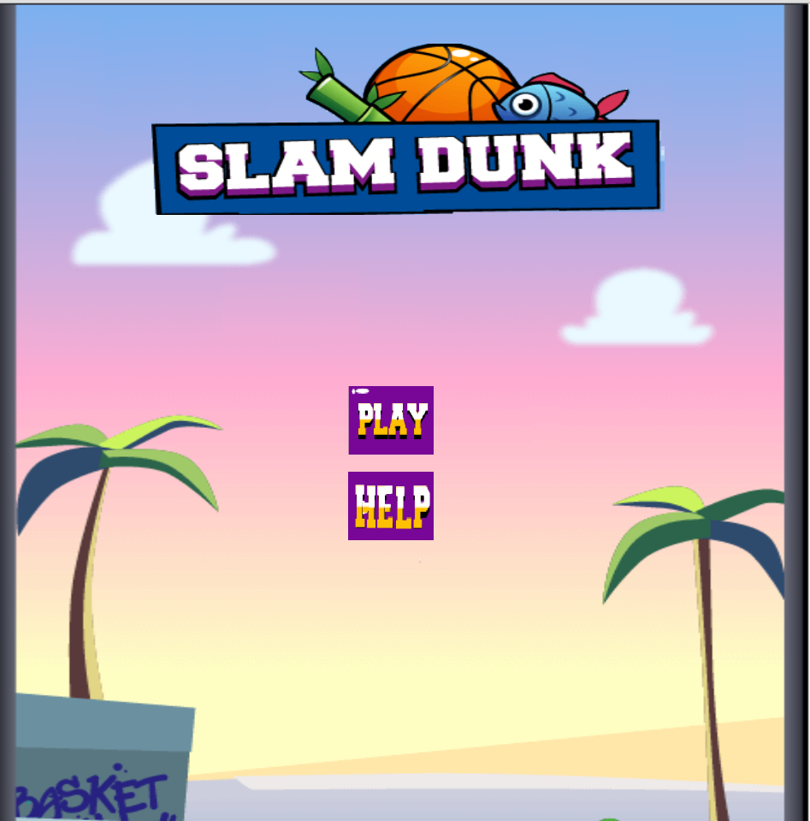

INSTRUCCIONES

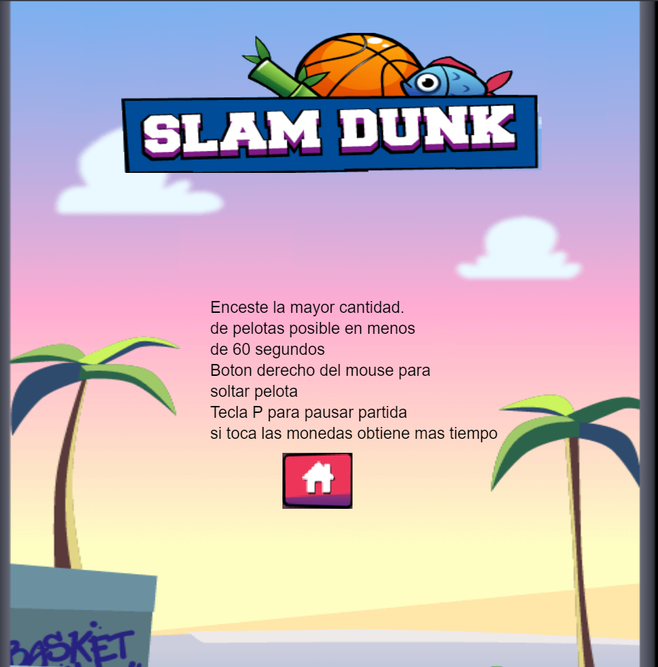

PANTALLA PRINCIPAL DE JUEGO

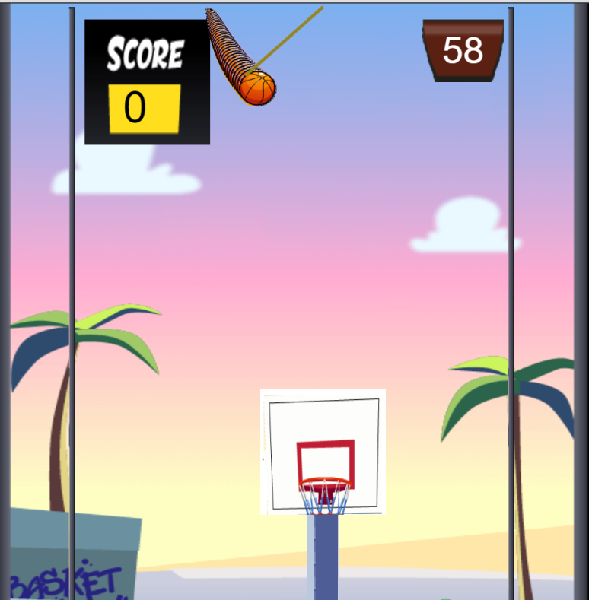

OBTENCIÓN DE PUNTOS

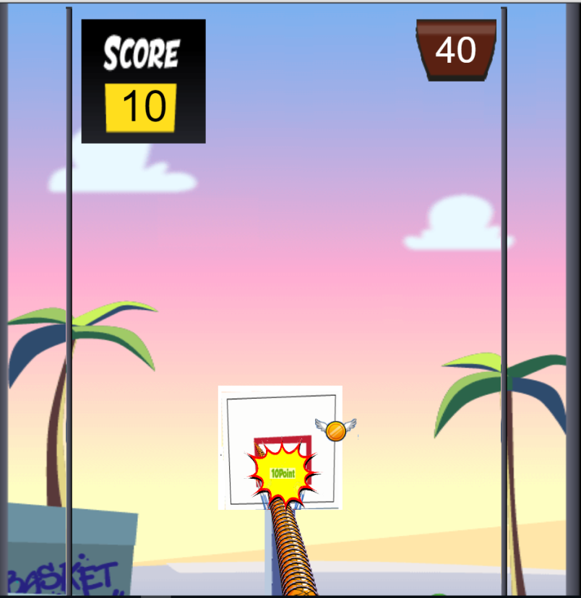

MOMENTO EN DONDE FALLAS EL TIRO

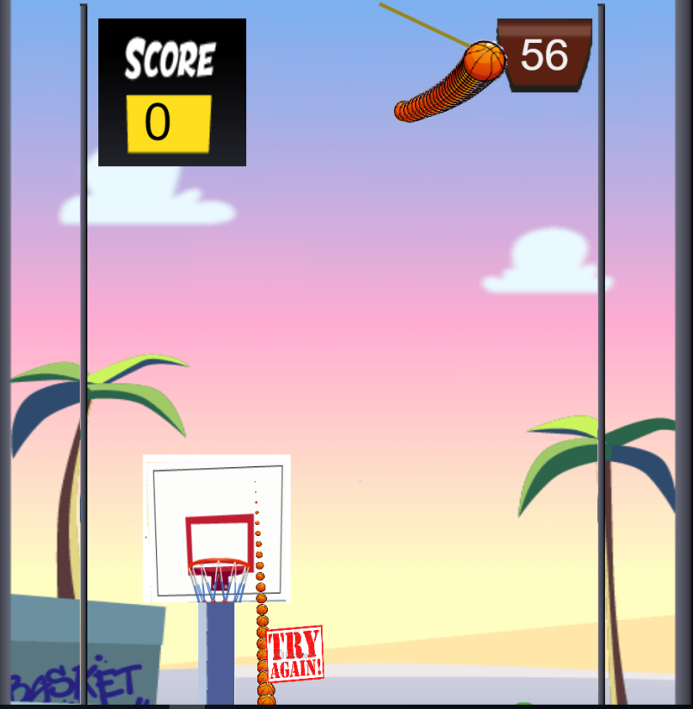

CUANDO LOGRÁS MÁS TIEMPO

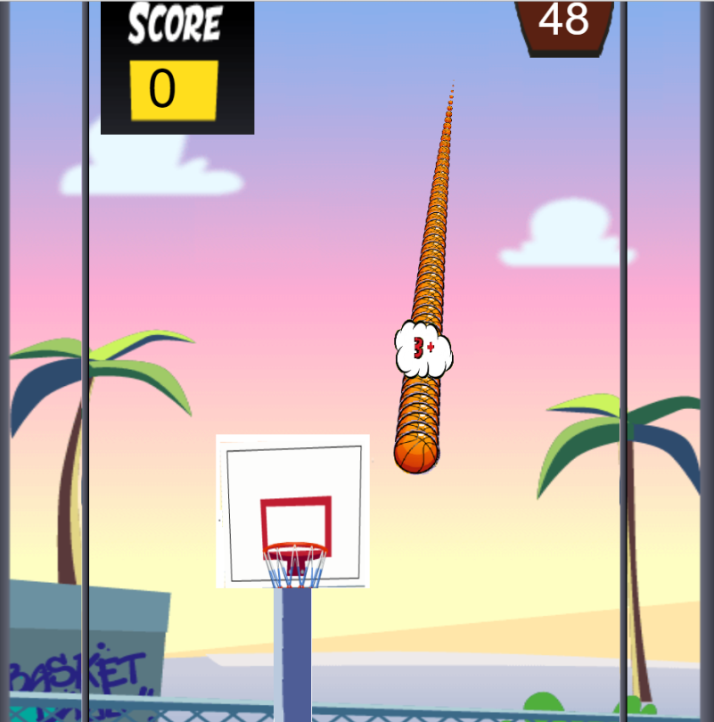

JUEGO PAUSADO



FIN DEL JUEGO CON EL PUNTAJE OBTENIDO Y EL MEJOR PUNTAJE EXISTENTE(OPCIONES DE VOLVER A JUGAR O VOLVER AL MENÚ PRINCIPAL)

